**МКДОУ «Яснополянский детский сад»**

**Отчет по проекту :**

**« Дагестан –мой край родной».**

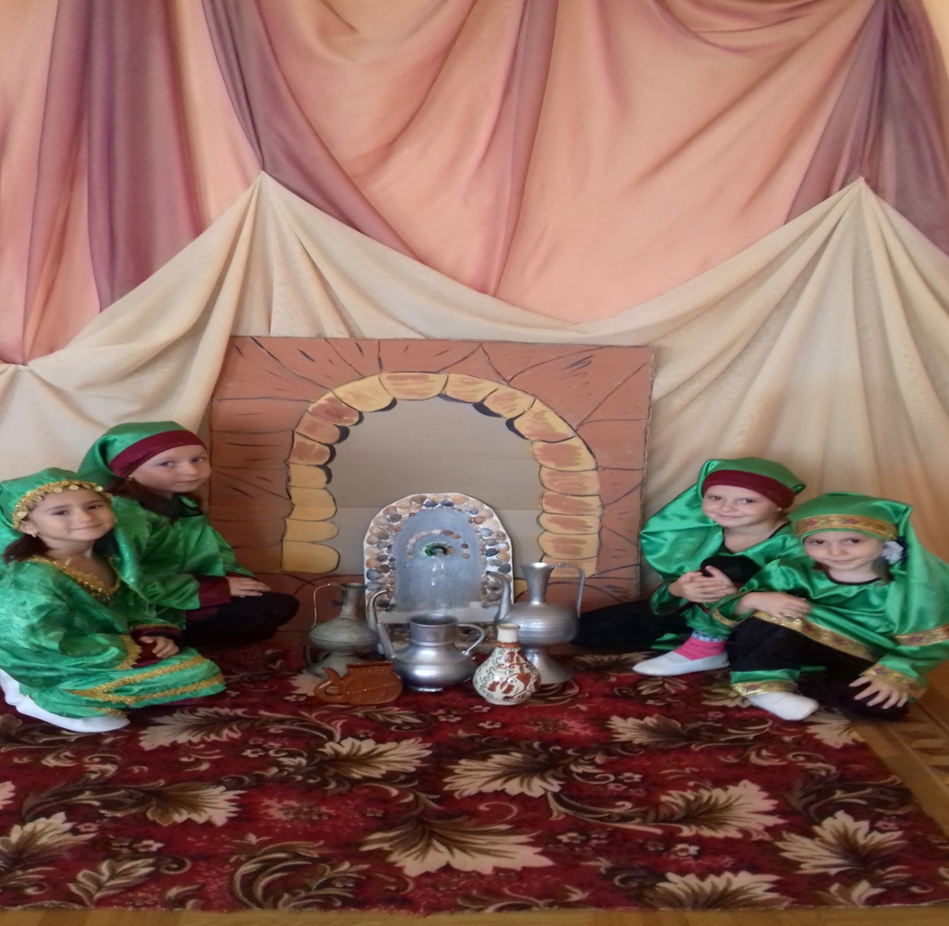

**Воспитатель старшей группы :Масхудова З.А.**

## Цель проекта:- приобщение детей к историческим и духовным ценностям родного Дагестана, воспитания , уважения к культурным и национальным традициям .Воспитание гражданина и патриота своей страны, формирование нравственных ценностей.

## Задачи проекта: Дать знание детям о родном крае ,Дагестане; история, символика, достопримечательности, промышленные объекты ,экологическая ситуация в городе.

## Познакомить с именами тех, кто основал и прославил город.

## Воспитывать любовь к родному краю, городу, гордиться ими.

## Познакомить с творчеством писателей Дагестана .

## С 5 по 14 сентября реализовался проект ко Дню Республики Дагестан «Дагестан – мой край родной». Во время работы с проектом дети познакомились с произведениями дагестанских писателей и поэтов : Р .Гамзатовым, Ф.Алиевой «.Мой Дагестан»- Р.Гамзатов , «Мой дедушка»,»Мама» , «Асият и солнечные бусы» Ф.Алиевой. Сказки - С.Эмиров» Солнечный лучик».

В течении этих дней были проведены беседы « Символики Дагестана»,»Дагестан –мой край родной» О Дагестанских поэтах и певцах . Сюжетно –ролевые игры»Моя семья»,Встреча у родника» Проект получился плодотворным и насыщенным.

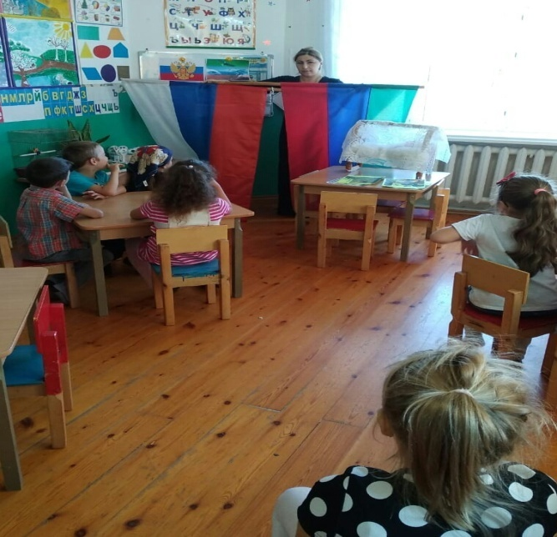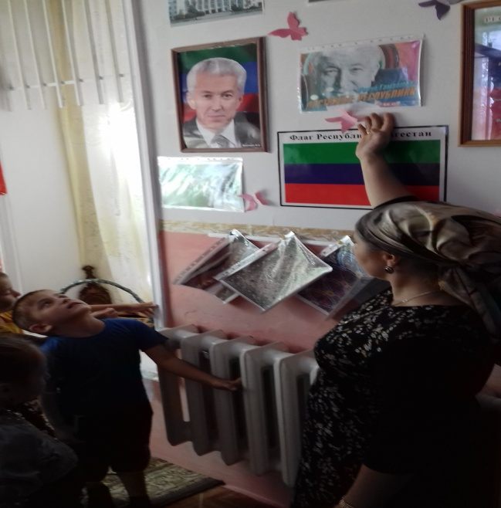 Знакомство с Флагом , символиками, гимном.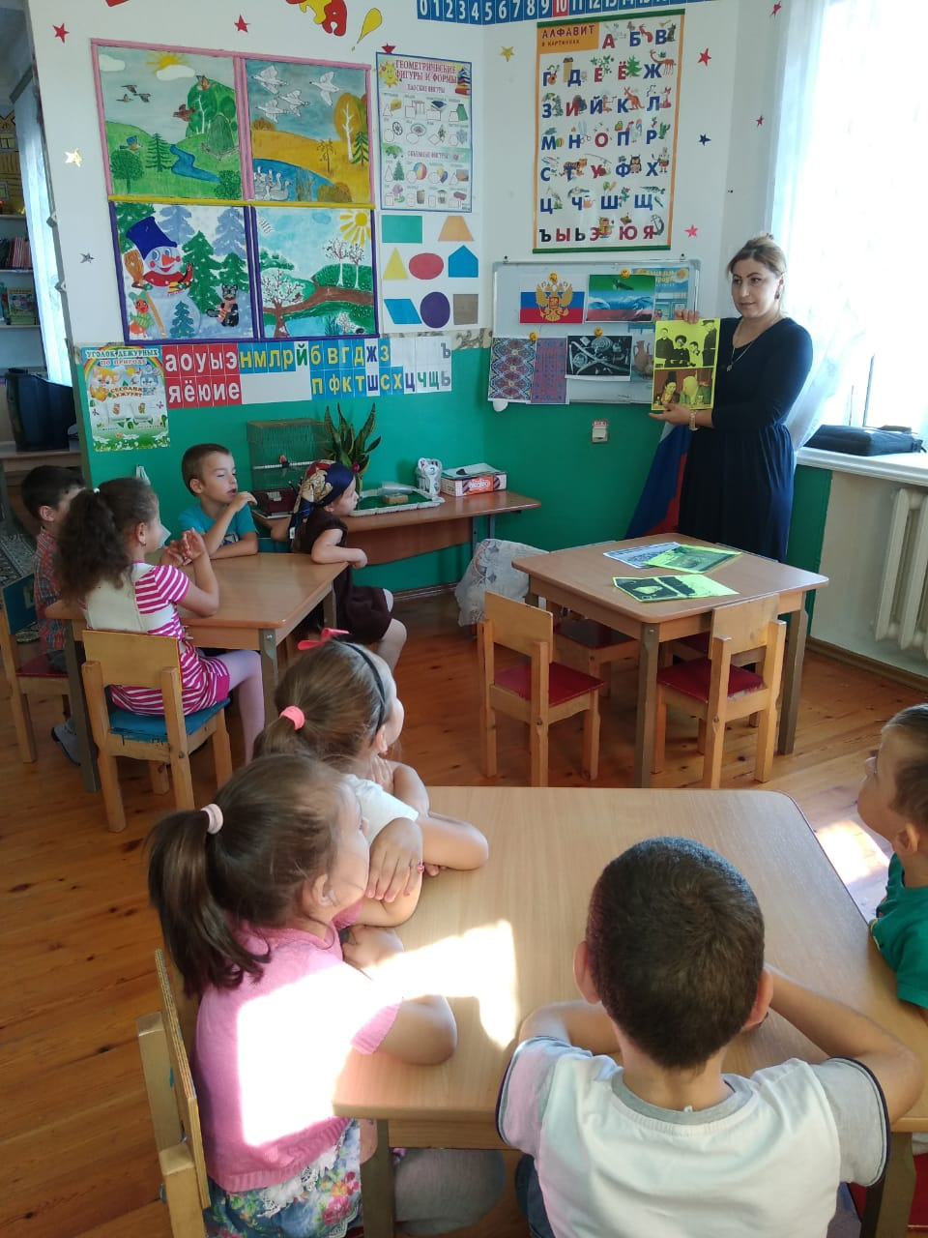 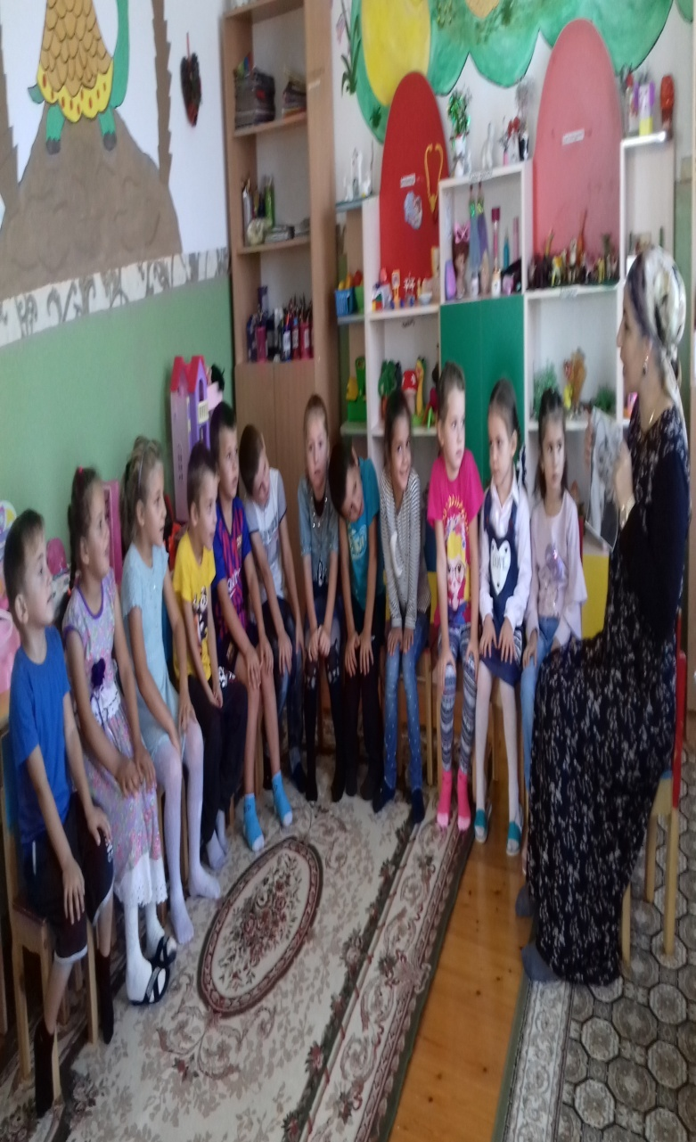 Знакомство с известными людьми Дагестана, с орнаментами, с достопримечательностями Дагестана ,с рукоделием.

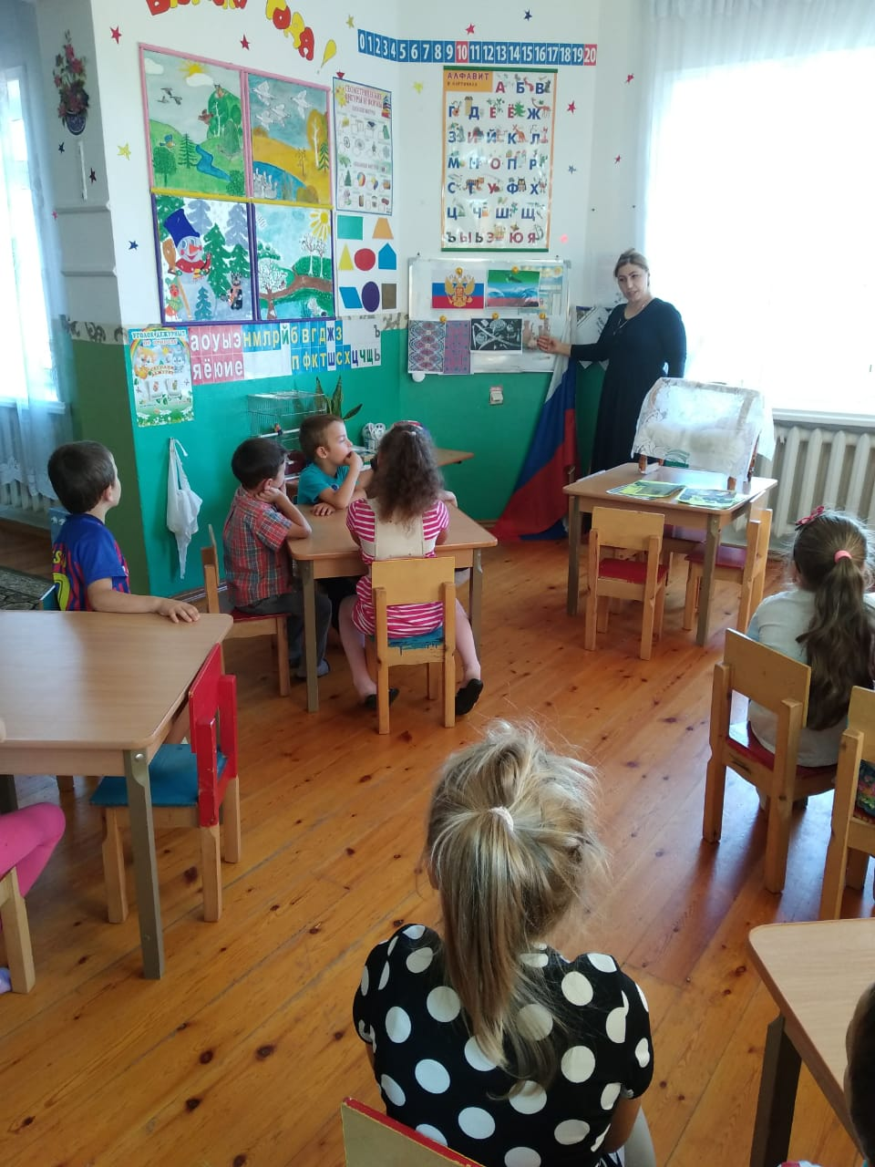 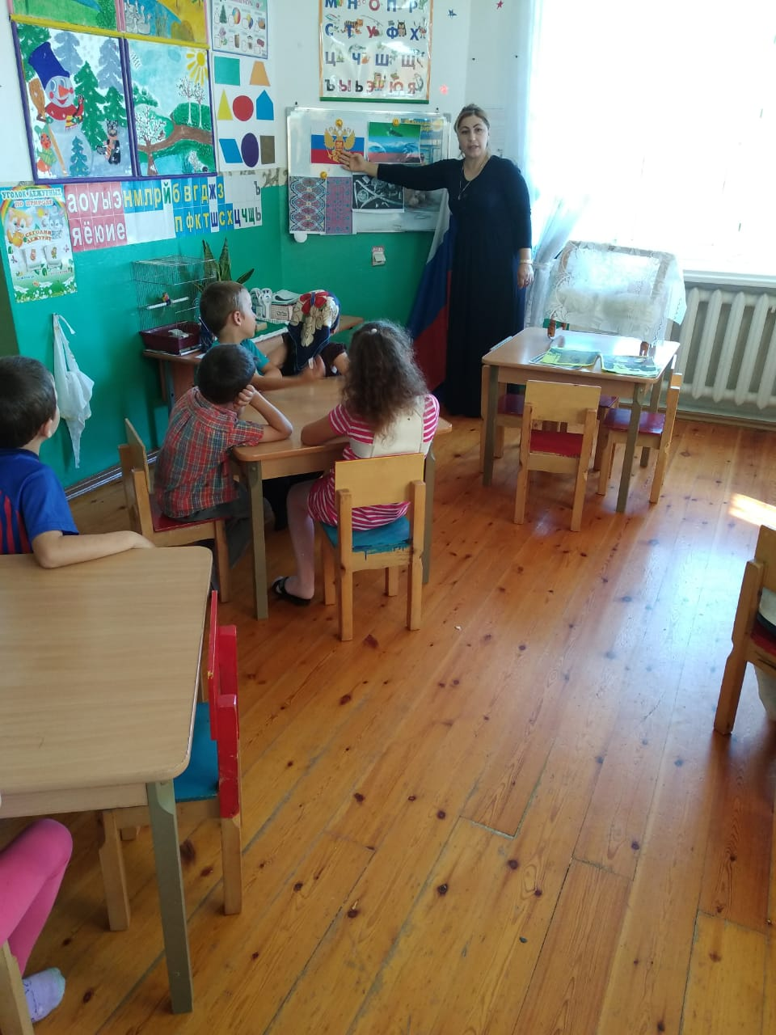 Знакомство с Дагестаном,беседа: «Символики Дагестана»

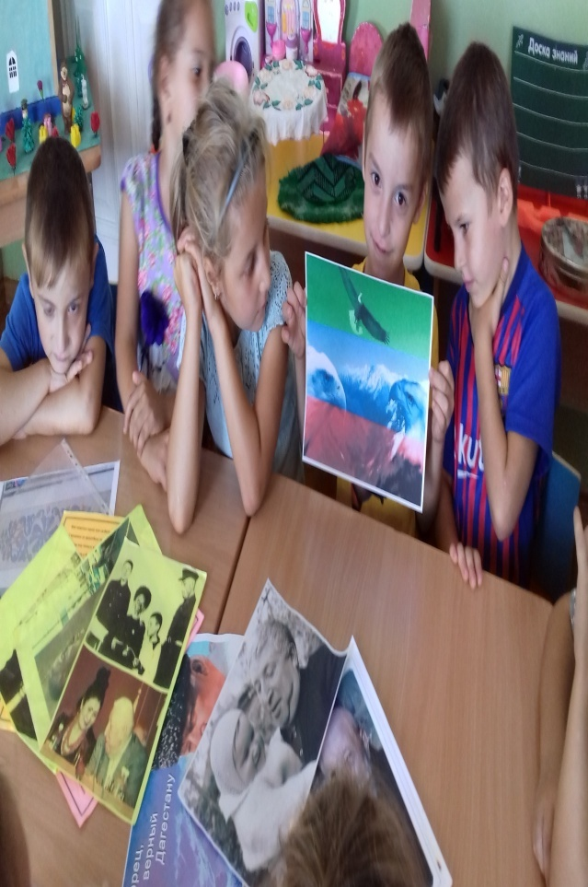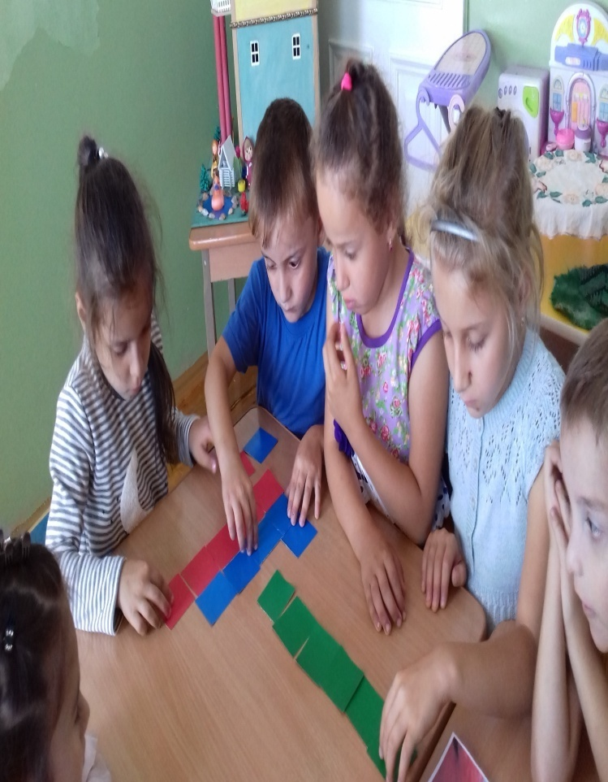

## Сбор пазлов с символикой Дагестана, беседа об их цветах и значениях.

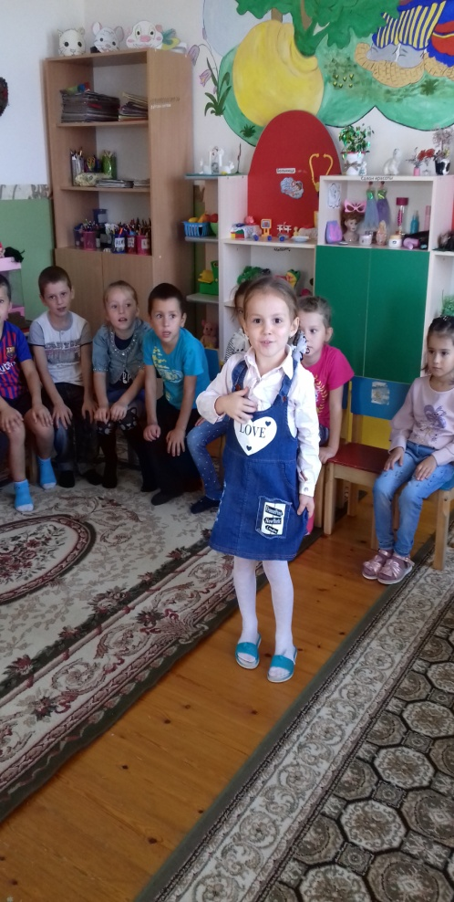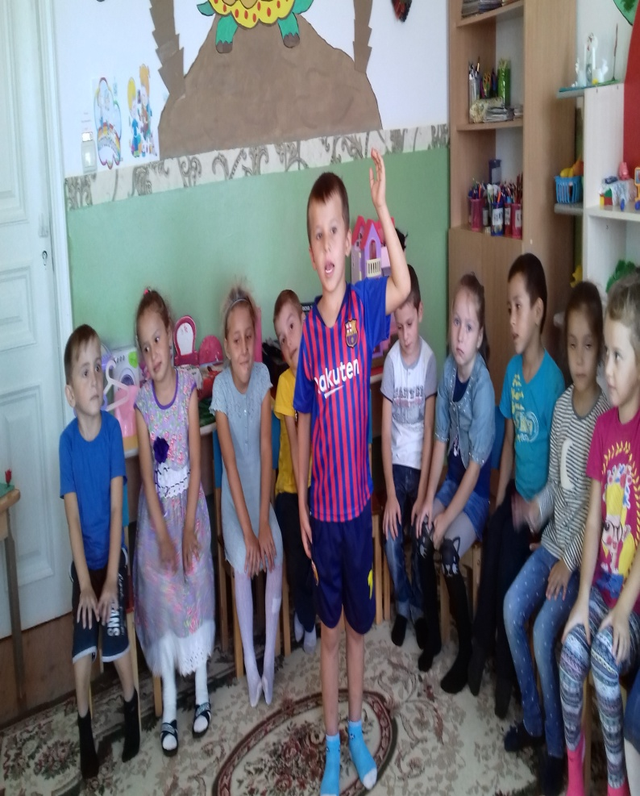

## Рассказывали стихи дагестанских поэтов.

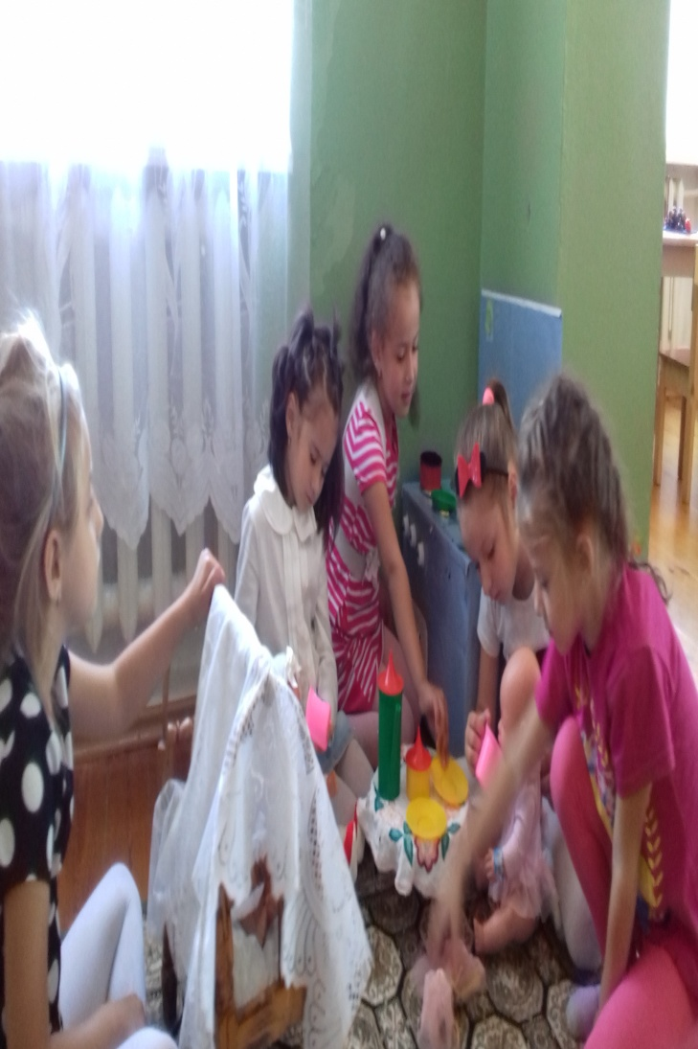 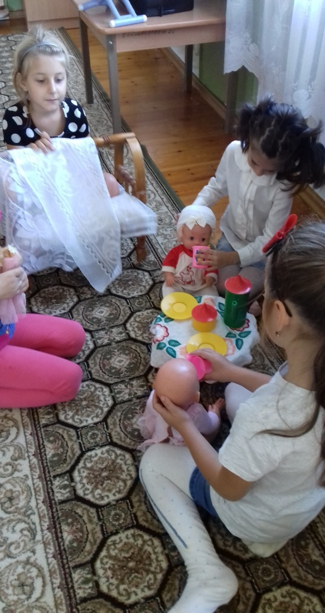

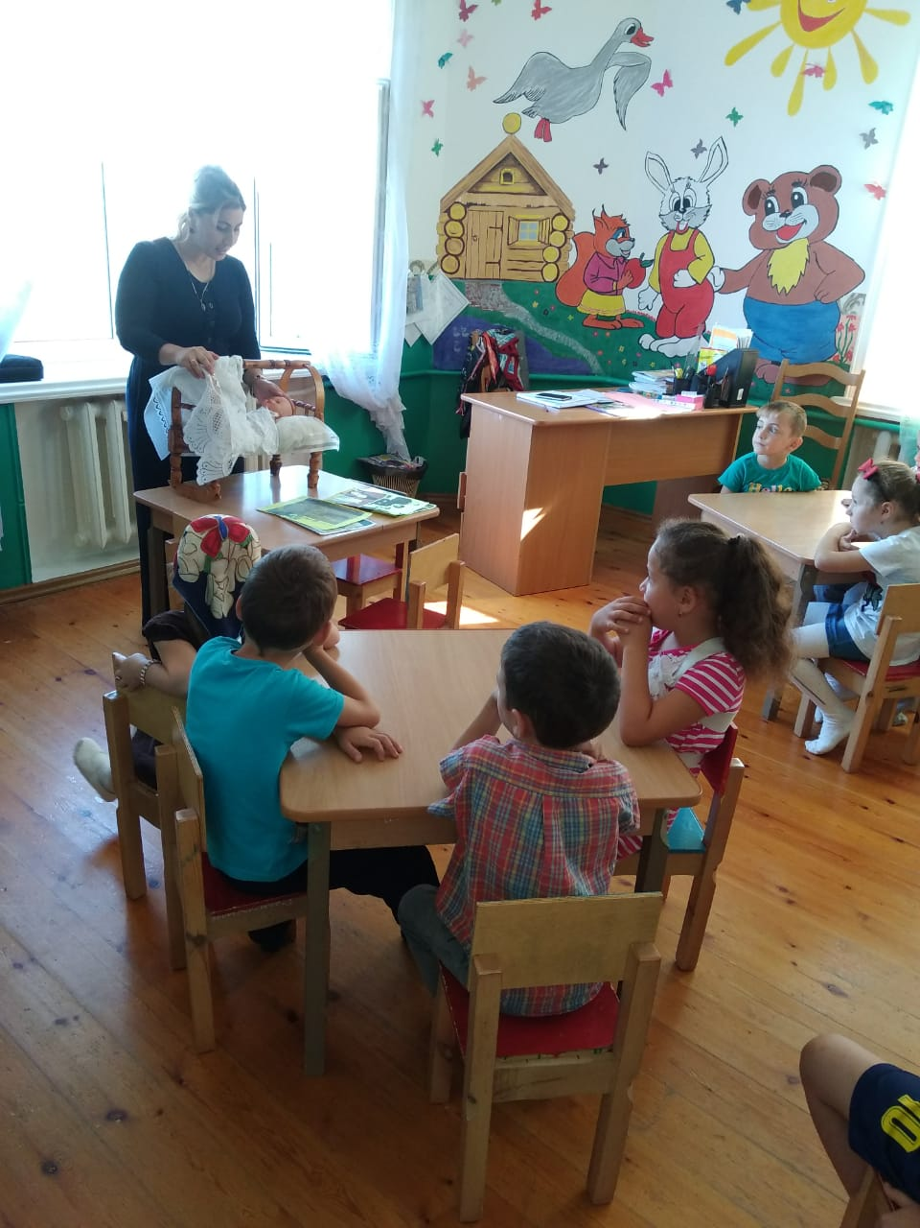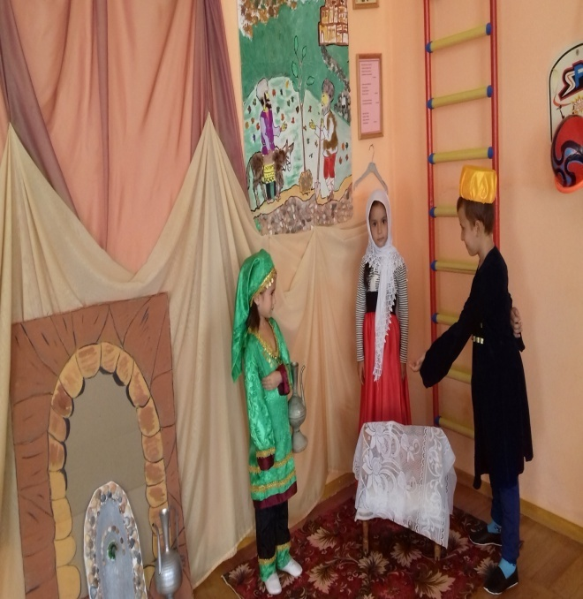

## Сюжетно-ролевые игры. «Встреча у родника», и « Моя семья».

## Итогом проекта был наш национальный танец .

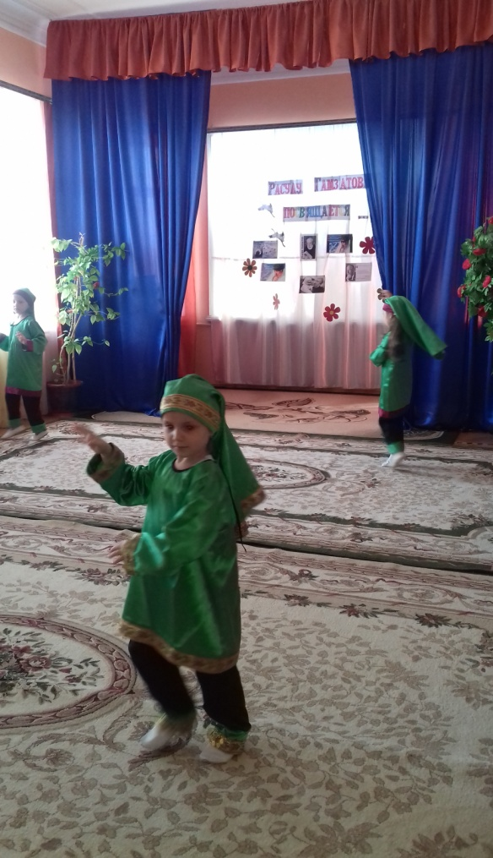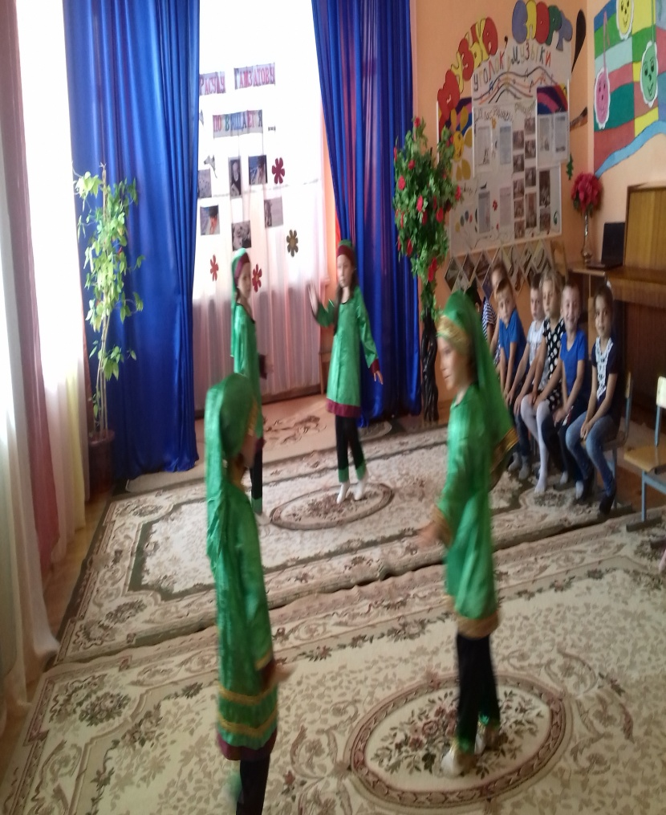

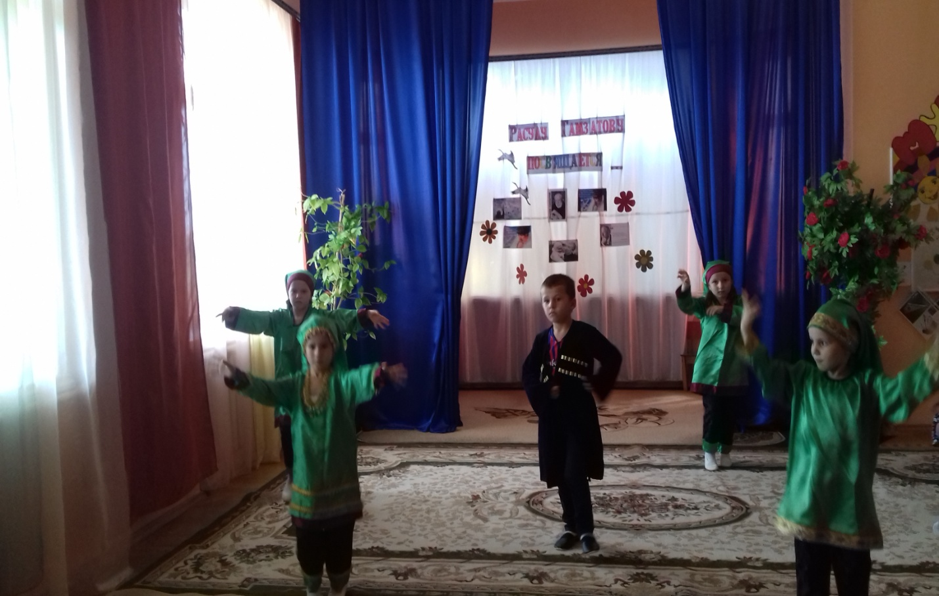

Были оформлены выставки детских работ; «Горы Дагестана».«Рисование балхарских орнаментов Дагестана.»

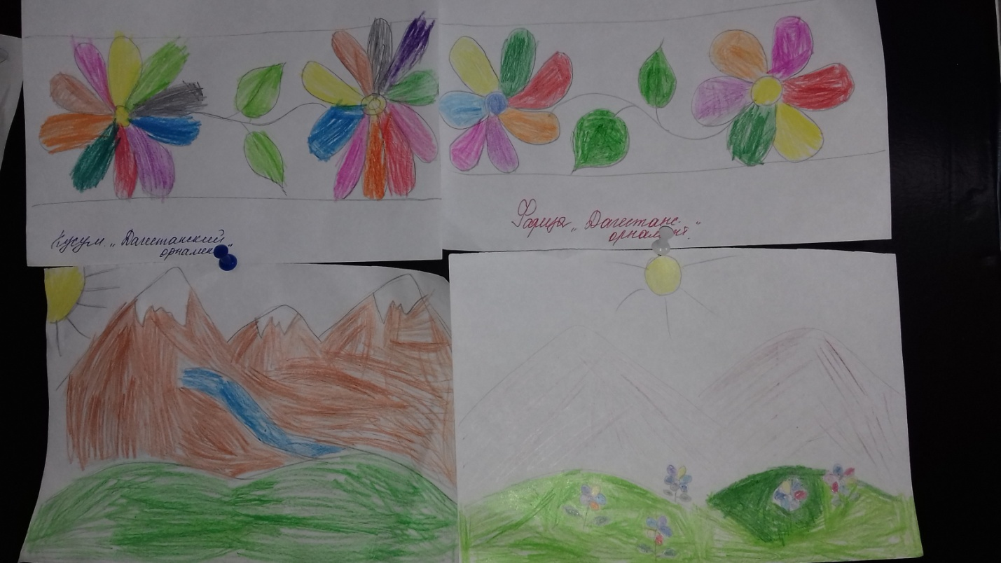

Рукоделие дагестанских мастериц**.**

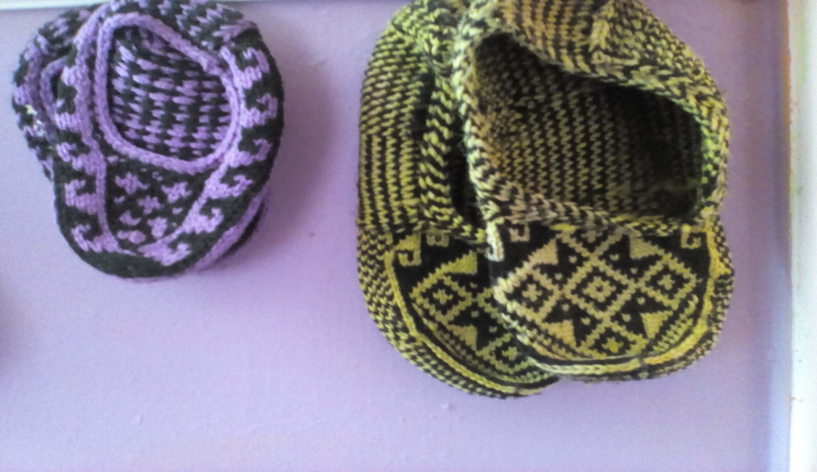

## Поделка «Родник»

